**Отчет по лабораторной работе №14**

по курсу фундаментальная информатика

Студент группы М8О-106Б-22 Абдисаламов Элмар, № по списку: 1

Контакты e-mail: elmarchik04@ya.ru

Работа выполнена: «30» ___ноября___2022г.

Преподаватель: каф. 806 _____Дубинин А.В.______________

Входной контроль знаний с оценкой _____________________

Отчет сдан « » 12.2022 г., итоговая оценка ______

Подпись преподавателя ______________

1. **Тема:** Вложенные циклы с параметрами. Обход и линеаризация матриц.
2. **Цель работы:** Научиться работать с матрицами на языке программирование С.

1. **Задание** (*вариант № 6*)**:**

Составить программу ввода квадратной матрицы и печати в строку всех ее элементов с заданном ниже порядке следования (обхода).

_________________________________________________

_________________________________________________________________________________________________

_________________________________________________________________________________________________

1. **Оборудование** (лабораторное):

ЭВМ______________, процессор _________________,имя узла сети ____ _______ с ОП ______________ Мб, НМД ___________ Мб. Терминал _________ адрес ___________ Принтер _____ _______

Другие устройства ________________________________________________________________________________

_________________________________________________________________________________________________

*Оборудование ПЭВМ студента, если использовалось:*

Процессор __ AMD Ryzen 3 3100 _ с ОП _16_ Гб, НМД _ 240_ Гб. Монитор _____Dell 24 Full HD_____________

Другие устройства ________________________________________________________________________________

_________________________________________________________________________________________________

1. **Программное обеспечение (лабораторное):**

Операционная система семейства ___Unix____, наименование _____Ubuntu____________ версия __22.04.1______

интерпретатор команд ____bash________ версия _____________

Система программирования _____________________________________ версия _______________

Редактор текстов _________________________________________________________ версия _______ _________

**Утилиты операционной системы**:

Прикладные системы и программы: Алгоритм Маркова на языке python3 из сайта faq8.ru

Местонахождение и имена файлов программ и данных:_________

*Программное обеспечение ЭВМ студента, если использовалось:*

Операционная система семейства ___Unix____, наименование __ Ubuntu ____________ версия _22.04.1

интерпретатор команд ____bash_______ версия __3.2.57

Система программирования ______________________________________версия _______________

Редактор текстов _____ ________________________________________________ версия _ _________

**Утилиты операционной системы**:

Прикладные системы и программы: Алгоритм Маркова на языке python3 из сайта faq8.ru

Местонахождение и имена файлов программ и данных на домашнем компьютере ______elmar@stark __________

1. **Идея, метод, алгоритм** решения задачи(в формах:словесной,псевдокода,графической[блок-схема,диаграмма,рисунок,таблица] или формальные спецификации с пред- и постусловиями)

Проходим матрицу по стрелкам, показанным ниже. Номера стрелок – их порядок выполнения. Ниже показан для квадратичной матрицы размером 5х5, это для наглядного примера.

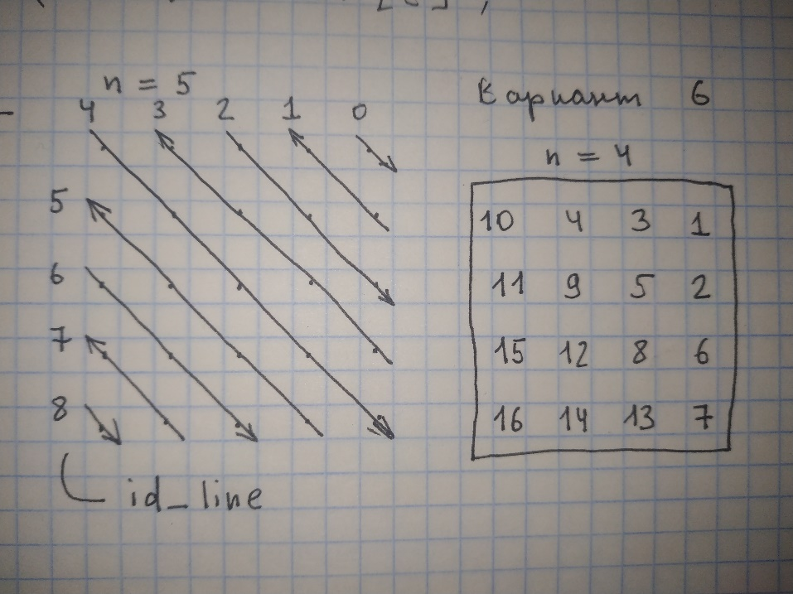

1. **Сценарий выполнения работы** [план работы,первоначальный текст программы в черновике(можно на отдельном листе)итесты либо соображения по тестированию].
2. Придумать алгоритм выполнение задачи на языке программирование С
3. Написать на языке С используемые для решения задачи функции и убедиться в их правильной работе.
4. Реализовать на языке С ранее придуманный алгоритм.
5. Убедиться в правильной работе всей написанной программы.

*Пункты 1-7 отчета составляются строго до начала лабораторной работы.*

*Допущен к выполнению работы.* **Подпись преподавателя:** *_______***___________**

1. **Распечатка протокола** (подклеить листинг окончательного варианта программы с тестовыми примерами,подписанныйпреподавателем).
2. **Дневник отладки** должен содержать дату и время сеансов отладки, и основные события(ошибки в сценарии и программе,нестандартные ситуации) и краткие комментарии к ним. В дневнике отладки приводятся сведения об использовании других ЭВМ, существенном участии преподавателя и других лиц в написании и отладке программы.

|  |  |  |  |  |  |  |
| --- | --- | --- | --- | --- | --- | --- |
| № | Лаб. | Дата | Время | Событие | Действие по исправлению | Примечание |
|  | или |  |  |  |  |  |
|  | дом. |  |  |  |  |  |
|  |  |  |  |  |  |  |

1. **Замечания автора** по существу работы ________________________________________________________ _______________________________________________________________________________________________________________________________________________________________________

1. **Выводы**

__Научился работать с матрицами в языке С. При создании алгоритма научился строить закономерности и переносить их на язык программирование С. Это показало, что в таких задачах лучше сперва на листке выяснить как это работает, потом придумывать реализацию на языке программирование.

Недочёты при выполнении задания могут быть устранены следующим образом: ______________________________________________________________________________________________________________________________________________________________________________________________________________________________________________________________________________________________________

Подпись студента _________________